华南农业大学期末考试（A卷）参考答案
2011学年第1学期 考试科目： 程序设计（C语言）

判断题（机读，正确的判断涂黑“A”、错误的判断涂黑“B”每小题1分，共20分）
BBABA ABAAB ABABB ABBBA

单项选择题（机读，每小题2分，共40分）
ABCDD BACBD CADAC BCCCD

阅读程序填空题（每空1分，共20分）
01) s1=s2=0或s1=0,s2=0 | 11) k<len 或len>k
02) i++ | 12) strcpy(min,str1)
03) i%2==0 或！（i%2） | 13) t=a[4]
04) t/3 | 14) a[i]=a[i-1]
05) default | 15) str[i++]=str2[j]
06) p*(1-d/100.0) | 16) str[i]='\0'
07) &n | 17) k=n*fact(n-1);
08) t/(2*i-1) | 18) n,fact(n)
09) n%i==0 | 19) int max,min;
10) i>k 或i>=k+1 或i==k+1 | 20) search(array,10)

编写程序题（第1、2小题各5分，第3小题10分，共20分）
1、 #include<stdio.h>  void main()  { int i;  float k,s=0,m=1,n=2;  for(i=1;i<=10;i++){  s+=m/n; k=m+n;m=n;n=k;  }  printf("s=%f",s);  } | 2、#include<stdio.h>  main()  { int y0,y1,y,n=0;  printf("y0,y1:");  scanf("%d,%d",&y0,&y1);  if(y0>y1){int t; t=y0;y0=y1;y1=t;}  for(y=y0;y<=y1;y++)  if(y%4==0&&y%100!=0||y%400==0){  n++;  printf("%d ",y);  if(n%5==0) printf("\n");  }  }
3、void px(int x[],int n) //选择排序 （5分）  { int i,j,k;  for(i=0;i<n-1;i++){  k=i;  for(j=i+1;j<n; j++)  if(x[j]<x[k]) k=j;  if(k!=i){t=x[k];x[k]=x[i];x[i]=t;}  }  } | （5分）传统流程图（略）  NS图：  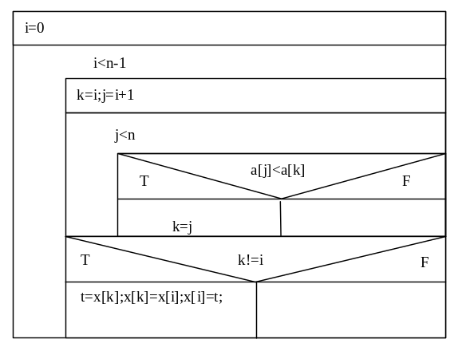  x[j]<x[k]

